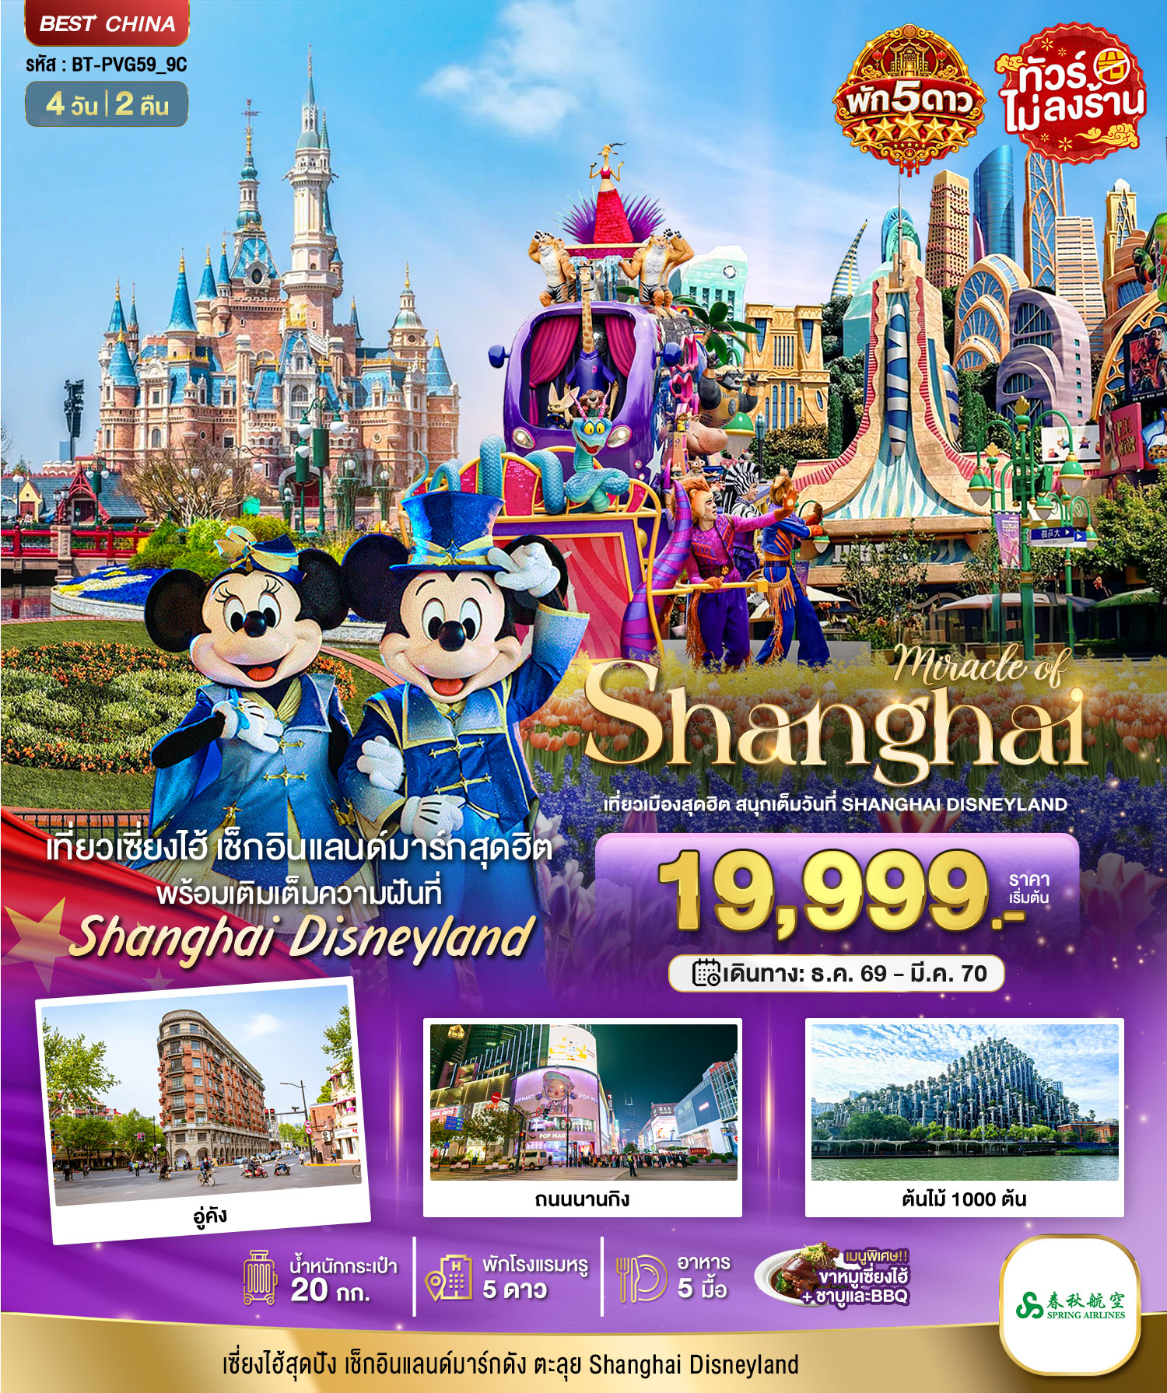
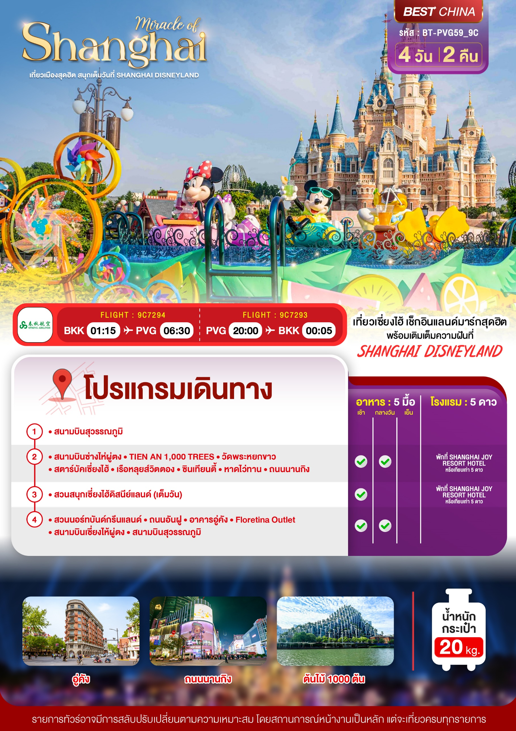

อัตราค่าบริการและเงื่อนไขรายการท่องเที่ยว

เซี่ยงไฮ้ ตะลุยดิสนีย์แลนด์พักหรู 5 ดาว 4 วัน 2 คืน
วันเดินทาง | ราคาผู้ใหญ่  พัก 2-3 ท่าน | ราคาทัวร์  ไม่รวมตั๋วเครื่องบิน | พักเดี่ยว  (เพิ่ม)
11 – 14 ธันวาคม 2569 | 23,999 | 18,999 | 3,000
17 – 20 ธันวาคม 2569 | 23,999 | 18,999 | 3,000
25 – 28 ธันวาคม 2569 | 29,999 | 24,999 | 3,000
31 – 03 มกราคม 2569 | 29,999 | 24,999 | 3,000
01 – 04 มกราคม 2569 | 29,999 | 24,999 | 3,000
08 – 11 มกราคม 2569 | 19,999 | 14,999 | 3,000
14 – 17 มกราคม 2569 | 23,999 | 18,999 | 3,000
22 – 25 มกราคม 2569 | 25,999 | 20,999 | 3,000
28 – 31 มกราคม 2569 | 25,999 | 24,999 | 3,000
12 – 15 กุมภาพันธ์ 2569 | 31,999 | 26,999 | 3,000
18 – 21 กุมภาพันธ์ 2569 | 25,999 | 20,999 | 3,000
26 – 01 มีนาคม 2569 | 24,999 | 24,999 | 3,000
04 – 07 มีนาคม 2569 | 24,999 | 24,999 | 3,000
12 – 15 มีนาคม 2569 | 25,999 | 20,999 | 3,000
19 – 22 มีนาคม 2569 | 25,999 | 20,999 | 3,000
โปรดอ่านอย่างละเอียด:
- เนื่องจากห้องพักของโรงแรมในประเทศจีนนั้น มีห้องพักประเภท DOUBLE BED (DBL) ค่อนข้างจำกัด หากลูกค้ามีความประสงค์จะพักห้องประเภทนี้ กรุณาแจ้งเจ้าหน้าที่ล่วงหน้าก่อนทำการจองเท่านั้น
- บริษัทฯ จะยึดประเภทห้องพักตามใบจองจากบริษัทเอเจนซี่ที่ท่านทำการจองทัวร์มาเท่านั้น หากมีการปรับเปลี่ยนห้องพักในระยะเวลาใกล้วันเดินทาง บริษัทฯ ขอสงวนสิทธิ์เปลี่ยนแปลงประเภทห้องพัก หรือเรียกเก็บค่าใช้จ่ายเพิ่มเติ่ม
- จองทัวร์พร้อมชำระเงินมัดจำ 10,000 บาท / ลูกทัวร์ 1 ท่าน ก่อนการเดินทางอย่างน้อย 21 วัน มิเช่นนั้นจะถูกยกเลิกการจองโดยอัตโนมัติ (ช่วงวันหยุดยาวหรือวันหยุดนักขัตฤกษ์ ควรชำระก่อนเดินทางไม่น้อยกว่า 30 วัน)
- โปรแกรมทัวร์ที่มีการ ลงร้านรัฐบาล หากไม่ประสงค์ที่จะเข้าร้านรัฐบาลจะมีค่าใช้จ่ายเพิ่ม 400 หยวน/ร้าน/ลูกทัวร์ 1 ท่าน
- โรงแรมที่ระบุในรายการทัวร์เป็นเพียงโรงแรมที่นำเสนอเบื้องต้นเท่านั้น ซึ่งอาจจะมีการเปลี่ยนแปลง แต่โรงแรมที่เข้าพักจะเป็นระดับเดียวกันเท่านั้น ตามมาตรฐานโรงแรมประเทศจีน
- โปรแกรมที่มีการเดินทางด้วยรถไฟความเร็วสูง อาจจะมีการสลับปรับเปลี่ยนสถานีต้นทางหรือปลายทาง หากตั๋วรถไฟรอบที่ระบุในโปรแกรมการเดินทางเต็มหรือไม่สามารถทำการจองได้ กรณีเปลี่ยนแปลงคนเดินทางจะต้องทำการออกตั๋วรถไฟความเร็วสูงใหม่เท่านั้น ไม่สามารถเปลี่ยนแปลงชื่อผู้เดินทางได้ทุกกรณี
- หากเป็นเที่ยวบินแบบเหมาลำ (Charter Flight) กรณียกเลิกการเดินทางไม่สามารถคืนค่าตั๋วเครื่องบินได้ทุกกรณี
- โปรแกรมทัวร์ไม่รวมค่าวีซ่า บริษัทฯ ขอสงวนสิทธิ์ไม่หักคืนค่าวีซ่าทุกกรณี เนื่องจากทางรัฐบาลไทย-จีนประกาศยกเลิกวีซ่า (ตั้งแต่ 1 มี.ค. 67 เป็นต้นไป) หากมีการเปลี่ยนแปลงจะยึดตามเงื่อนไขท้ายรายการระบุ
- ข้อความสำคัญ! พาสปอร์ตต้องมีอายุการใช้งาน ไม่ต่ำกว่า 6 เดือน นับจากวันที่เดินทางกลับเข้าประเทศไทย และมีหน้าว่างสำหรับลงตราประทับวีซ่า และประทับตราเข้า-ออกประเทศ อย่างน้อย 2 หน้าเต็ม

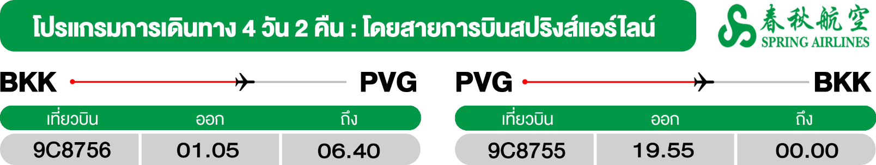
วันแรก สนามบินสุวรรณภูมิ
(-/-/-)
22.00 น. พร้อมกันที่ สนามบินสุวรรณภูมิ อาคารผู้โดยสารขาออก ชั้น 4 ประตู 3 ณ เคาน์เตอร์ สายการบินสปริงส์แอร์ (9C) โดยมีเจ้าหน้าที่อำนวยความสะดวกแก่ทุกท่าน
วันที่สอง สนามบินซ่างไห่ผู่ตง • TIEN AN 1,000 TREES • วัดพระหยกขาว • สตาร์บัคเซี่ยงไฮ้ • เรือหลุยส์วิตตอง • ซินเทียนตี้ • หาดไว่ทาน • ถนนนานกิง
(เช้า/กลางวัน/-)

02.35 น. ออกเดินทางสู่ มหานครเซี่ยงไฮ้ ประเทศจีน โดยเที่ยวบินที่9C7294 (ไม่มีบริการอาหารบนเครื่อง)
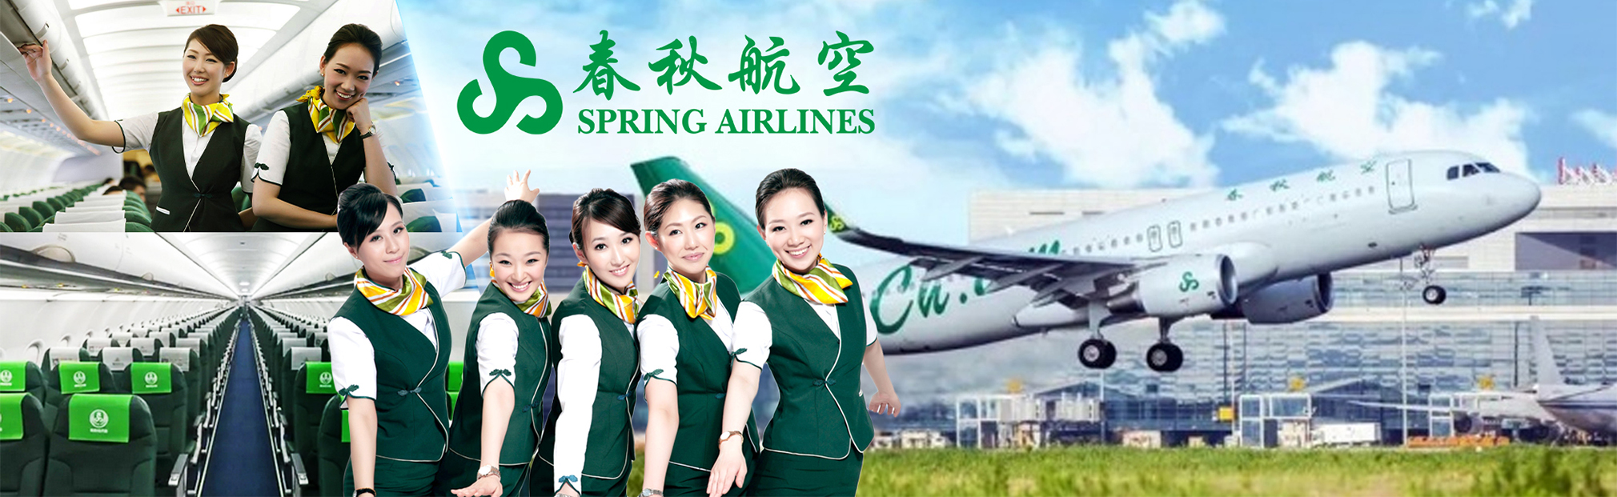

08.10 น. เดินทางถึง สนามบินเซี่ยงไฮ้ผู่ตง ผ่านพิธีการตรวจคนเข้าเมืองเป็นที่เรียบร้อยแล้ว (เวลาท้องถิ่นที่จีน เร็วกว่าประเทศไทย 1 ชั่วโมง กรุณาปรับเวลาของท่านเพื่อความสะดวกในการนัดหมาย) หลังผ่านขั้นตอนการตรวจคนเข้าเมือง และตรวจรับสัมภาระเรียบร้อยแล้ว ยินดีต้อนรับทุกท่านสู่ สาธารณรัฐประชาชนจีน ** บริการอาหารเช้าแบบ BOXSET **
จากนั้น เดินทางไปยัง อาคารพันไม้ (Tian An 1,000 Trees) ตั้งอยู่ริมฝั่งแม่น้ำซูโจวหรือแม่น้ำอู๋ซง โดยนำอาคารพาณิชย์ตกแต่งด้วยต้นไม่มากกว่า 1,000 ต้น ถูกออกแบบโดยโทมัส เฮเธอร์วิก สถาปนิกชาวอังกฤษ โดยได้รับแรงบันดาลใจจาก ‘เขาหวงซาน’ ในมณฑลอันฮุย ซึ่งมีทิวทัศน์งดงามดุจภาพวาด และ นำท่านสู่ วัดพระหยกขาว เป็นวัดที่มีชื่อเสียงมากที่สุดในเมืองเซี่ยงไฮ้ สร้างขึ้นในปี ค.ศ. 1882 ภายในวัดประดิษฐานพระพุทธรูปเก่าแก่ 2 องค์ ที่ได้อัญเชิญมาจากประเทศพม่า วัดแห่งนี้ถูกทำลายในช่วงราชวงศ์ชิง แต่พระพุทธรูปหยกขาวไม่ได้ถูกทำลาย จึงอัญเชิญมาประดิษฐานที่วัดที่สร้างขึ้นใหม่ในปี 1928 และให้ชื่อวัดแห่งนี้ว่าวัดพระหยก นอกจากนี้ยังประดิษฐาน พระพุทธไสยาสน์ ซึ่งถูกอัญเชิญมาจากประเทศสิงคโปร์ นอกจากนี้ยังมี ภาพวาด โบราณ และ คัมภีร์พระไตรปิฎก
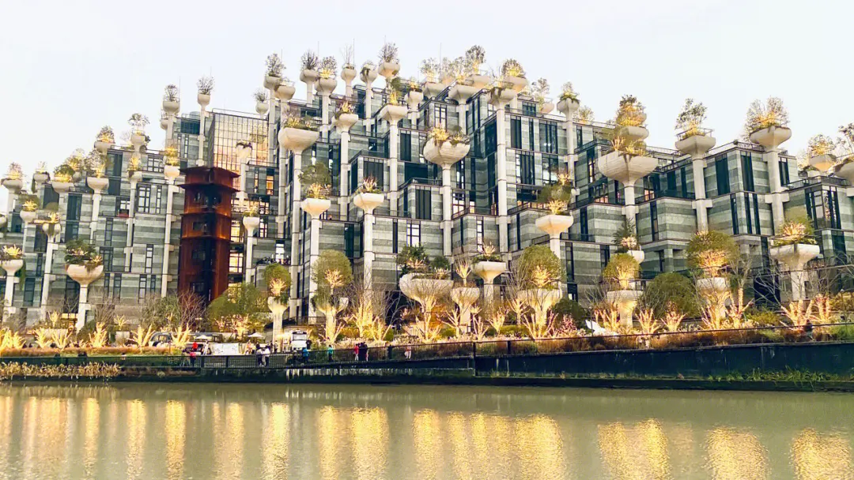
กลางวัน บริการอาหารกลางวัน ณ ภัตตาคาร
จากนั้น แวะจิบกาแฟกลางเมือง Starbucks Reserve Roastery ร้านกาแฟบนโรงคั่วที่ใหญ่ที่สุดในโซนเอเชีย
เชคอินแลนด์มาร์คใจกลางมหานครเซี่ยงไฮ้ เรือหลุยส์วิตตอง (ถ่ายรูปด้านนอก) ถือเป็นแลนด์มาร์คทางศิลปะแห่งเดียวของ “หลุยส์วิตตอง” ในโลกที่ใช้ดีไซน์นี้ ตัวเรือและหัวเรือตกแต่งด้วยลายโมโนแกรมโลหะ โครงสร้างด้านบนเป็นแบบเลเยอร์ที่คล้ายกับหีบเดินทางสุดคลาสสิก สะท้อนถึงแก่นแท้ของแบรนด์ตั้งแต่หัวเรือถึงหัวเรือภายนอกเรือสูงกว่า 30 เมตร ตกแต่งด้วยโทนสีแดงและสีเงินตรงกลาง ตัวเรือถูกออกแบบให้เป็นลวดลายLV และตัวล็อกสุดคลาสสิก แม้แต่ขอบเรือยังประดับด้วยแถบไฟที่ทำให้เกิดแสงสีแดง และน้ำเงินสดใสในยามค่ำคืน
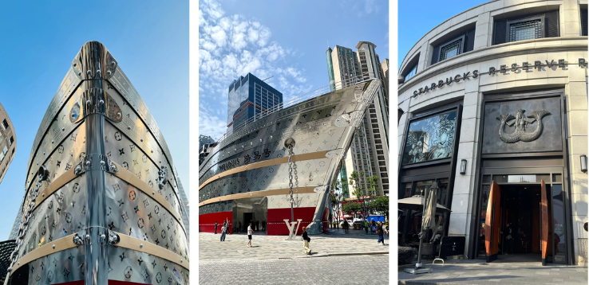

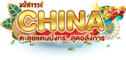
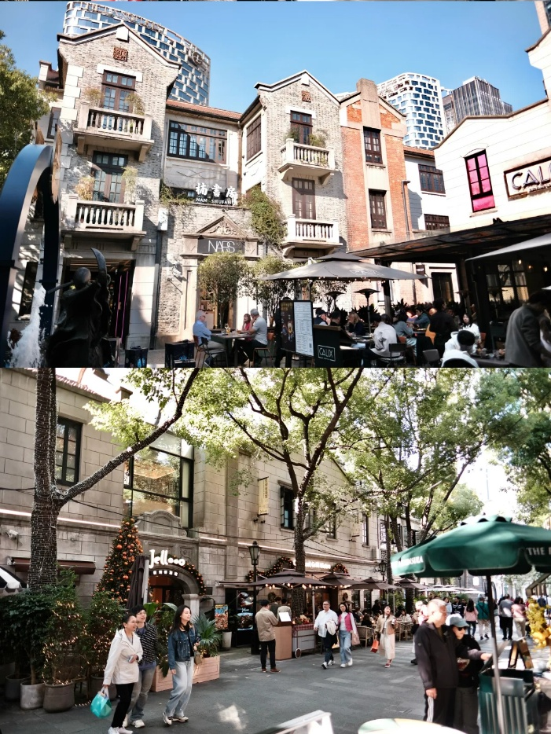
จากนั้น เดินทางต่อไปยังฝั่ง เดอะบันด์ สัมผัสความมีชีวิตชีวาของย่านการค้าที่มีชื่อเสียงที่สุด ซึ่งได้ชื่อว่าเป็นแหล่งท่องเที่ยวยอดนิยมในมหานครเซี่ยงไฮ้ เนื่องจากเป็นจุดยอดนิยมที่สามารถชมความสวยงามของหอคอยไข่มุกที่ตั้งอยู่ฝั่งตรงข้ามได้ทั้งในช่วงกลางวันและกลางคืน หากเคยได้ยินว่าเซี่ยงไฮ้นั้นคล้ายกับบางมุมในยุโรป ซึ่งกลิ่นอายความเป็นยุโรปนั้น มาจากสถาปัตยกรรมจำนวน 52 ตึกในสไตล์ Eclecticism ที่ผสมผสานสถาปัตยกรรมไว้หลายรูปแบบ ตั้งเรียงรายยาวมากกว่า 1 กิโลเมตรเลียบกับแม่น้ำหวงผู่ และเยือนถิ่นชาว ฮิปเตอร์ใจกลางมหานครเซี่ยงไฮ้ ย่านซินเทียนตี้ เป็นย่านที่มีสิ่งปลูกสร้างที่เป็นเอกลักษณ์ก่อสร้างโดยใช้อิฐบล็อกแบบสถาปัตยกรรมซิกเหมิน ผสมผสานระหว่างสถาปัตยกรรมตะวันตกกับจีนเข้าด้วยกัน ทางเดินหิน กำแพงหิน ประตูหิน บ้านเมืองเก่า แต่ถูกดูแลรักษาเป็นอย่างดี ภายในบริเวณมีคาเฟ่ กินดื่ม ร้านชา กาแฟ อย่าง Starbucks ก็ยังตกแต่งร้านให้คงคอนเซ็ป

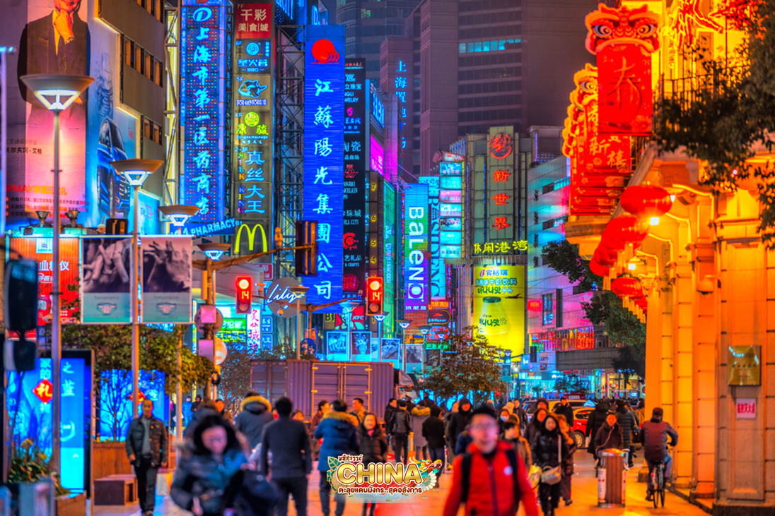
เดินลัดเลาะเรียบ หาดไว่ทาน (หาดเจ้าพ่อเซี่ยงไฮ้) ต้นกำเนิดอันลือชื่อของตำนานเจ้าพ่อเซี่ยงไฮ้ เป็นถนนที่สวยงามอันดับหนึ่งของเมืองเซี่ยงไฮ้

อิสระช้อปปิ้ง ถนนนานกิง เป็นย่านการค้าที่คึกคักที่สุดแห่งหนึ่งในเมือง มีประวัติศาสตร์ยาวนากว่า 100 ปี ปัจจุบันย่านนี้ผสมผสานระหว่างศูนย์การค้าบนอาคารสูง และอาคารสไตล์โคโลเนียลปะปนไปกับร้านค้าริมถนน มีสินค้าแบรนด์เนมหรูหรา ร้านอาหารฟาสต์ฟู้ดนานาชาติ ร้านขายผ้าไหม และร้านขายหยก จุดที่ห้ามพลาด!
- ห้างสรรพสินค้า Big Four ที่เป็นสัญลักษณ์ของย่านนี้ อาทิ ห้างสรรพสินค้าอันดับ 1 ร้าน Provisions Store อันดับ 1 บริษัทเซี่ยงไฮ้แฟชั่น และศูนย์การค้า Hualian Commercial Building โซนจัตุรัสที่อยู่ใกล้กับศูนย์การค้า สามารถแวะซื้อขนมและของหวานตรงย่าน Shanghai First Food Store ทางถนนนานกิงฝั่งตะวันตกได้ หากมองหาสินค้ามีระดับต้องลองไปเดินช้อปที่ Plaza 66 รวบรวมผลิตภัณฑ์ลักซ์ชูรี่แบรนด์ดังไว้อย่าง Louis Vuitton, Chanel, Dior, Cartier, CELINE, Gucci และอื่นๆ อีกมากมาย อย่าลืมไปเดินเล่นแถวถนนนานจิงฝั่งตะวันออกในตอนเย็น ซึ่งจะเป็นช่วงที่บาร์กลางแจ้งกำลังเปิดให้บริการกันอย่างคึกคัก มีนักดนตรีริมถนน และป้ายไฟนีออนมากมาย หรือจะพักขาเปลี่ยนมาเพลิดเพลินกับการนั่งรถรางชมบรรยากาศโดยรอบก็ได้
- ร้าน POPMART FLAGSHIP STORE แฟลกชิปสโตร์สาขาที่ใหญ่ที่สุดในเซี่ยงไฮ้ หนึ่งในสวรรค์ของคนรักอาร์ตทอย ที่มีจุดไฮไลต์และการตกแต่งที่น่าสนใจมากมาย ตั้งอยู่บนนถนนหนานจิงฝั่งตะวันออก (East Nanjing Rd) ถนนที่เป็นแหล่งช็อปปิ้งชื่อดัง จุดสังเกต คือ ร้านจะอยู่ติดหัวมุมถนนมีขนาดใหญ่โตถึง 2 ชั้น ซึ่งสังเกตได้ง่ายมากๆ
- ร้าน MINISO LAND อาณาจักรมินิโซแห่งแรกของจีน รวมตัวการ์ตูนน่ารักๆ ไว้มากมาย
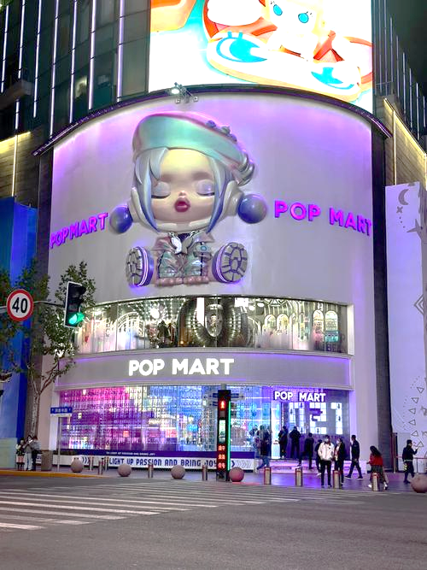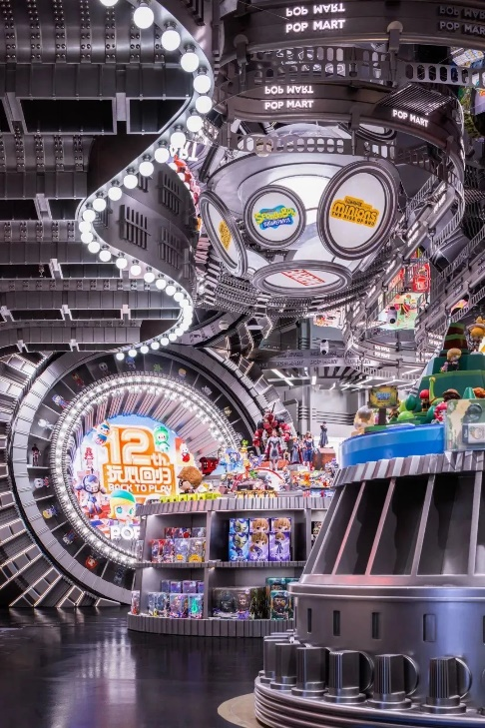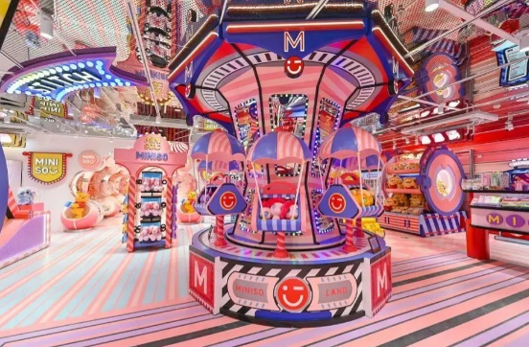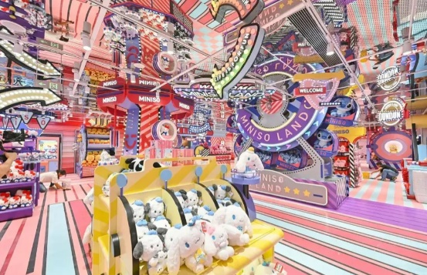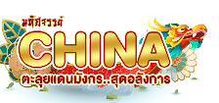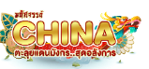
เย็น อิสระอาหารเย็นตามอัธยาศัย เพื่อความสะดวกในการท่องเที่ยว
จากนั้น พักที่ SHANGHAI JOY RESORT HOTEL หรือระดับเทียบเท่า
วันที่สาม สวนสนุกเซี่ยงไฮ้ดิสนีย์แลนด์ (เต็มวัน)
(เช้า/-/-)
เช้า บริการอาหารเช้า ณ ห้องอาหารโรงแรม
จากนั้น ผจญภัยความสนุกที่ สวนสนุกดิสนีย์แลนด์เซี่ยงไฮ้ สวนสนุกแห่งที่ 6 ของอาณาจักรดิสนีย์ มีขนาดใหญ่เป็นอันดับ 2 ของโลกรองจากสวนสนุกดิสนีย์แลนด์ในออร์แลนโด รัฐฟลอริดา สหรัฐฯ และเป็นสวนสนุกดิสนีย์แลนด์แห่งที่ 3 ในเอเชีย มีสารพัดเครื่องเล่นหวาดเสียวและแหล่งรวมความบันเทิงที่น่าสนใจ พบกับไฮไลท์ Enchanted Storybook Castle ปราสาทดิสนีย์ที่ใหญ่ที่สุดในโลก ภายในมีทั้งหมด 6 ธีมพาร์คด้วยกัน Adventure Isle, Mickey Avenue, Gardens of Imagination, Tomorrowland, Treasure Cove และ Fantasyland

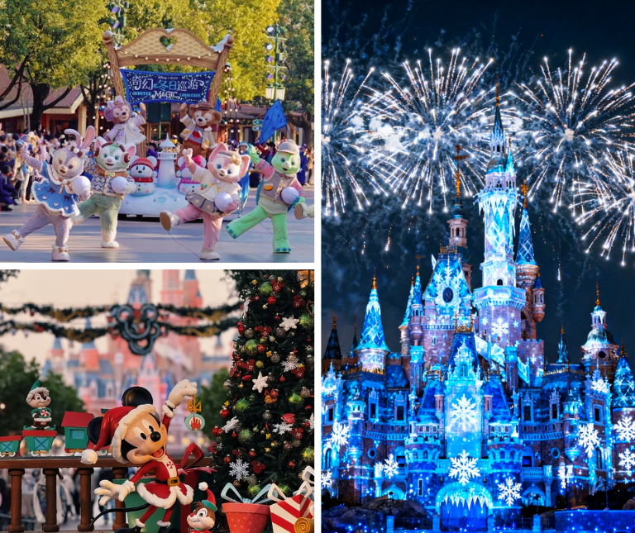
อิสระอาหารกลางวันและอาหารเย็น เพื่อความสะดวกในการท่องเที่ยว
จากนั้น พักที่ SHANGHAI JOY RESORT HOTEL หรือระดับเทียบเท่า

วันที่สี่ สวนนอร์ทบันด์กรีนแลนด์ • ถนนอันฝู • อาคารอู่คัง •Floretina Outlet •สนามบินเซี่ยงไห้ผู่ตง • สนามบินสุวรรณภูมิ
(เช้า/กลางวัน/-)
เช้า บริการอาหารเช้า ณ ห้องอาหารโรงแรม
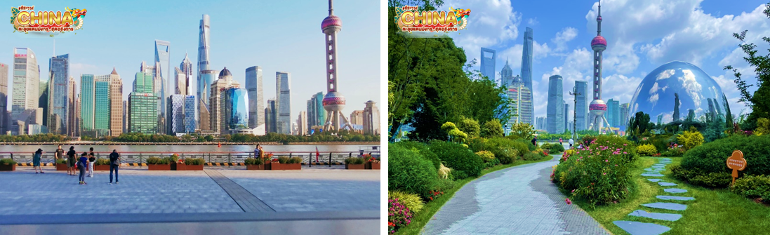
จากนั้น มุ่งหน้าไปยังจุดเชคอิน สวนนอร์ทบันด์ (NORTH BUND GREENLAND) สวนสาธารณะริมน้ำที่มีมุมถ่ายรูปสุดปัง ซึ่งเห็นได้ตามอินสตาแกรมของพี่สาวชาวจีนทั้งหลาย กับมุมที่ต้องมาถ่ายคู่โดมสีเงินที่ดูสวยล้ำแปลกตา ดื่มดำบรรยากาศมหานครเซี่ยงไฮ้ โดยมีฉากหลังเป็นหอไข่มุกและอาคารสูงเสียดฟ้า

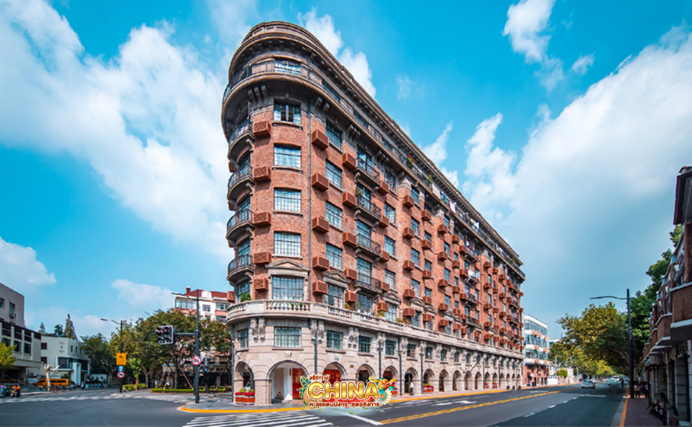
จากนั้น นำท่านสู่ ถนนอันฝู ย่านช้อปปิ้งที่กำลังเป็นที่นิยมสำหรับวัยรุ่น มีร้านเสื้อผ้า คาเฟ่ และแบรนด์เนมหลากหลายร้าน ที่นี่จะมีจุดเช็คอินสุดฮิต 13DE Marzo Café ที่จะมีน้องหมียักษ์โผล่อยู่ตรงหน้าต่างชั้นบนมารอต้อนรับ เดินออกมาอีกไม่ไกลจะพบกับถนนหวู่คัง ซึ่งสามารถเดินเชื่อมไปยังถนนอันฟู่ได้ ถ่ายรูปติดแกลมโดยมีฉากหลังเป็น อาคารอู่คัง ตึกเก่าสุดคลาสสิคแห่งเมืองเซี่ยงไฮ้ ตั้งโดดเด่นอยู่กลาง 5 แยกริมถนน

อิสระช้อปปิ้งถนนที่ดูเก๋ที่สุดในเซี่ยงไฮ้ ถนนหวยไห่มิดเดิ้ลโร้ด ซึ่งบริเวณใจกลางถนนหวยไห่จะรู้จักกันในชื่อ“Champs Elysees แห่งตะวันออก” เริ่มมามีชีวิตชีวามากยิ่งขึ้นในช่วง 2 ปีที่ผ่านมา ร้านเรือธงแห่งแรกของโลกของ FARMER BOB ได้เปิดทำการที่นี่ และเหล่าคนดังต่างชื่นชอบที่จะมาเยี่ยมชม GENTLE MONSTER เพื่อถ่ายรูป เช่นเดียวกับร้านค้าที่ทันสมัย และร้านสุดชิคอื่นๆ อีกมากมาย เช่น LINEFRIENDS MUJI Tyakasha และร้านขายของชำสุดล้ำค่า Dark Tide Store ที่ได้รับความนิยมตั้งแต่เปิดตัว Casetify เป็นร้านค้าแห่งแรกในประเทศจีนที่ตั้งอยู่ใน K11 ร้านขายของเล่น x11 พื้นที่สองชั้นประกอบด้วย 5 โซนหลัก ได้แก่ โซนกล่องสุ่ม โซนกันดั้ม โซนตุ๊กตาBJD โซนรูปปั้น และของเล่นสุดเทรนด์ โรงภาพยนตร์คาเธ่ย์สร้างขึ้นเมื่อปีพ.ศ. 2473 และครั้งหนึ่งเคยถูกขนานนามว่า “บรอดเวย์แห่งตะวันออก” และกลายมาเป็นแลนด์มาร์คบนถนน Huaihai
จากนั้น อิสระช้อป FLORENTIA VILLAGE เป็นเอ้าท์เล็ทสินค้าแบรนด์ดังอิตาลีแห่งแรกในประเทศจีน ภายในมีสินค้าแบรนด์ดังจากอิตาลีมากกว่า 200 แบรนด์ รวมถึงสินค้าแฟชั่นแบรนด์ระดับสากลและจากจีนที่มีคุณภาพสูง
ได้เวลาสมควรนำท่านเดินทางสู่สนามบิน
20.00 น. ออกเดินทางสู่ กรุงเทพฯ ประเทศไทย โดยเที่ยวบินที่ 9C7293 (ไม่มีบริการอาหารบนเครื่อง)
00.05 น. เดินทางถึง สนามบินสุวรรณภูมิ โดยสวัสดิภาพ พร้อมความประทับใจมิรู้ลืม


